Problemas sobre vectores
Luis Armando Tamayo-Fernández
A continuación les presentare y les ilustrare tres diferentes problemas de vectores que serán de una suma y una multiplicación.

1.- ¿Cuáles son (a) la componente x y (b) la componente y de un vector a→ en el plano xy si su dirección es de 250° en sentido anti horario desde la dirección positiva del eje x y su magnitud es de 7.3 m?
Sabemos que la hipotenusa es de 7.3m
y el angulo es de 250° en sentido anti horario
*Utilizaremos el teorema de pitagoras

C.O= H Sen $θ$ C.O= (7.3) (Sen 250°) = -6.85 m

*El cateto adyacente (x) es igual a la hipotenusa por el coseno del angulo

C.A= H Cos j C.O= (7.3) (Cos 250°) = -2.49
*Por lo tanto- 6.85 es el componente en “y” y -2.49 es el componente e “x”
como se muestra en la fig. 1

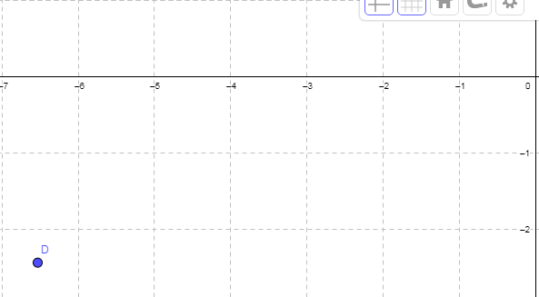
This is a caption

2.- La componente x del vector A es -25.0 m y la componente y es 40.0 m. (a) Cual es la magnitud de A? (b) Cual es el angulo entre la direccion de A y la direccion positiva de x?
*el teorema de pitagoras se dice que el cuadrado de la hipotenusa es igual a la suma de los cuadrados de los catetos entonces:

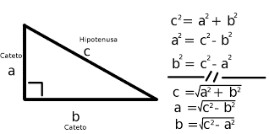
This is a caption
h= raiz cuadrada de ( (-25)^2+ (40)^2) = 47.16 es la magnitud
$θ$= Tan-1 (ay/ax) $θ$ =Tan-1( -20 / 40 ) = -26.56
dado del eje y hacia donde abre el vector es por eso que a los 90° del angulo agudo se le suman los 26.56 grados para obtener el valor de angulo que abre desde el eje x en sentido antihorario que es de 116.56
}como se muestra en la fig.3

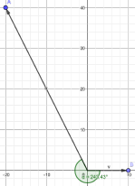
fig.3

3.- Dados los siguientes vectores: a=4i^-3j^+k^ y b=-i^+j^+4k^Calcule (a . b) y (a xb)
(a.b)= AxBx + AyBy + AzBz
Ax=4 Ay= -3 Az=1 Bx= -1 By=1 Bz= 4
(a.b)= (4)(-1) + (-3)(1) + (1)(4) =-4 -3 +4 = -3
A y B =-3+ + (-3)(1) + (1)(4) =-4 -3 +4 = -3
*El producto cruz seria ( a xb ) = i( AyBz - AzBy ) - j( AxBz - AzBx ) + k(AxBy - AyBx )
(a xb) =i [ (-3)(4) -(1)(1)] - j[(4)(4) - (1)(-1)] - k[(4)(4) - (1)(-1)] = i[-12 - 1] - j[ 16+1] + k[4-3] = -13i -17j +k

